BLService可以传入VO

DataService只与PO打交道

模块1：Login

包括用户注册和所有用户的登录

**LoginUI**

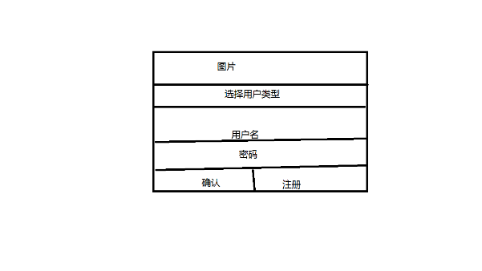

注册：选择提示：企业用户or普通用户

**企业用户ui**

**registerenterprise**

**普通用户ui**

**registernormal**

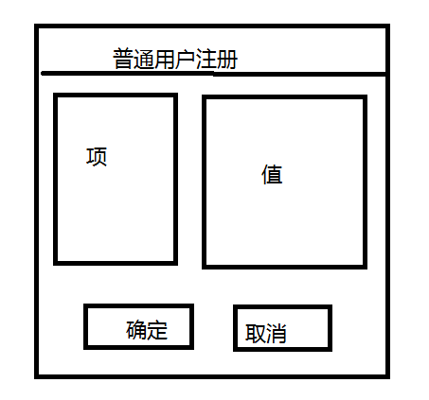

LoginBLService（依赖UserBLService：查询用户名是否重复）

public ResultMessage registerNormal(UserVO) 委托UserBLService

public ResultMessage registerEnterprise(UserVO) 委托UserBLService

public boolean login(String username,String password);

LoginDataService

public UserPO findByUsername(String username)

public void add(UserPO )

模块2：User

包括用户信息管理

网站管理人员管理用户信息

个人中心

**UserUI**

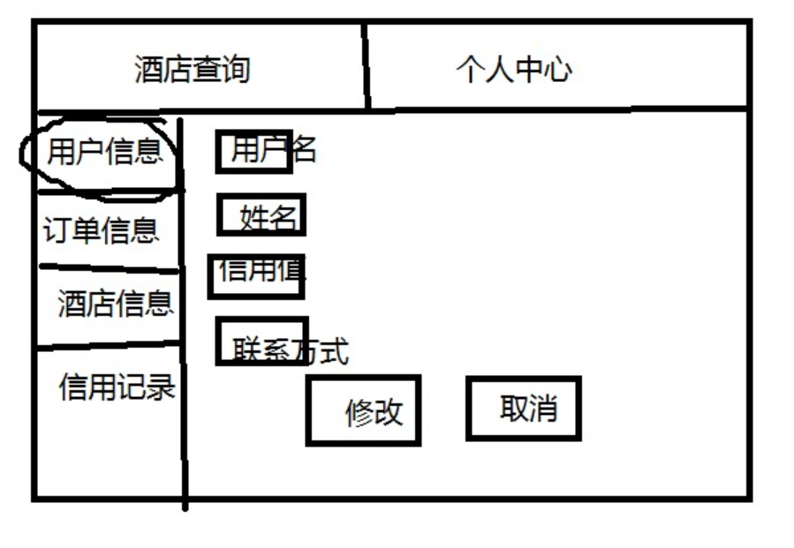

**网站管理人员的用户信息管理界面**

**WebUserUI**

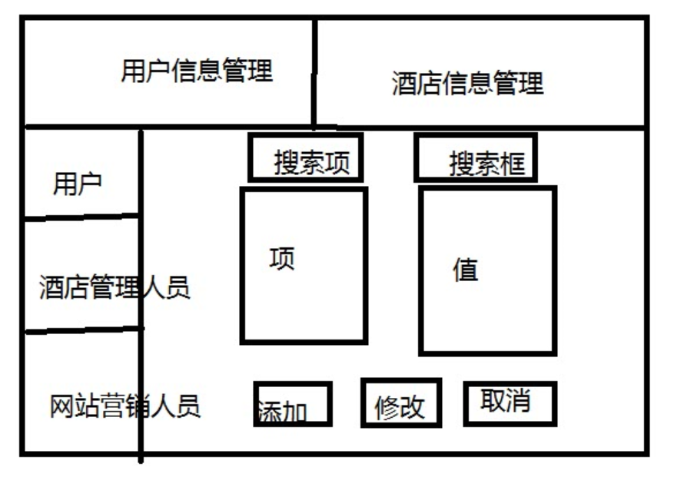

**注意不能添加用户**

UserBLService

public UserVO findByUsername(String username);

public ResultMessage register(UserVO)

public void update(UserVO)

UserDataService

public UserPO findByUsername(String username)

public void add(UserPO)

public void update(UserPO)

模块3：Order

包括用户订单（已预订酒店）的浏览，下单，撤销，评价

酒店的更新入住、退房、延迟入住信息，浏览订单

网站促销人员的浏览、撤销 异常订单

**UserOrderUI**

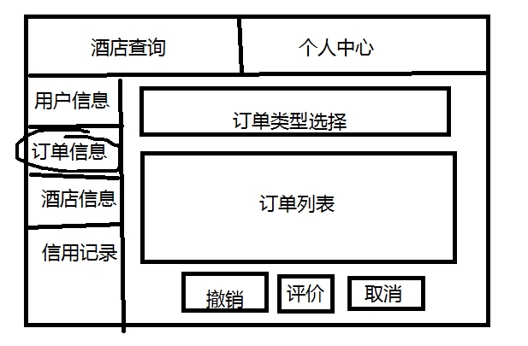

**UserHotelUI**

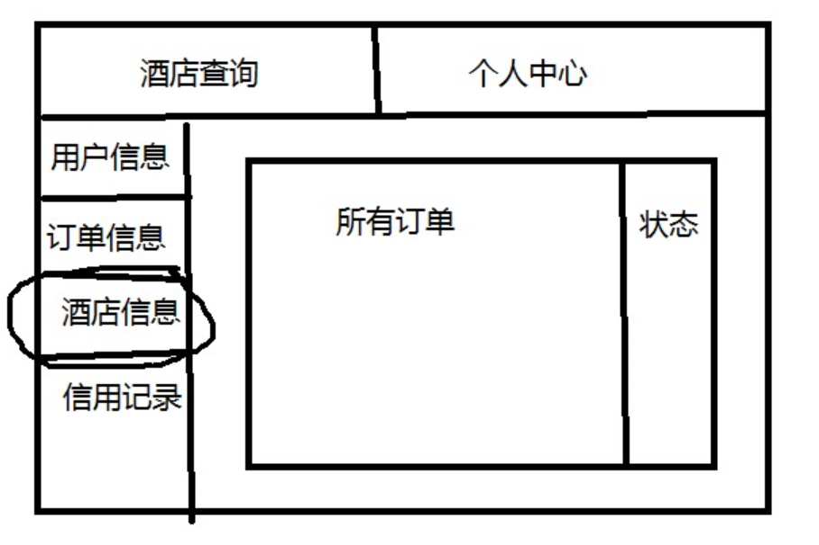

**PlaceOrderUI**

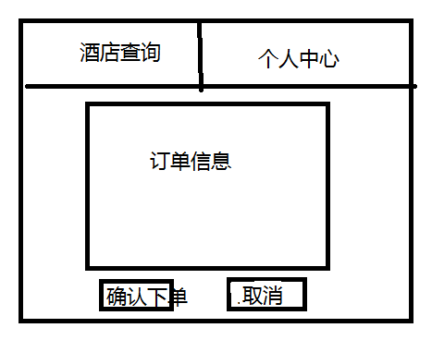

**WebOrderUI**

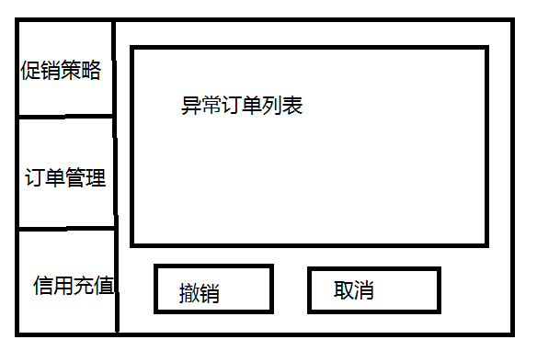

OrderBLService

public

public OrderVO findByID(int ID);

public List<OrderVO> findByUsernameAndType(String username,Type)

public List<OrderVO> findByUsername(String username)

public List<OrderVO> findByOrderType(OrderType)

public List<OrderVO> findByHotelAndTime(int hotelID,Date begin,Date end);

public void placeOrder(OrderVO);

public void update(OrderVO)（包括用户撤销，用户评价，网站营销人员撤销）

OrderDataService

public OrderPO findByID(int ID);

public List<OrderPO> findByUsernameAndType(String username,Type)

public List<OrderPO> findByUsername(String username)

public List<OrderPO> findByOrderType(OrderType)

public List<OrderPO> findByHotelAndTime(int hotelID,Date begin,Date end);

public void add(OrderPO);

public void update(OrderPO)（包括用户撤销，用户评价，网站营销人员撤销）

模块4：Hotel

包括搜索浏览酒店

酒店基本信息管理

网站管理人员添加酒店

**HotelSearchUI**

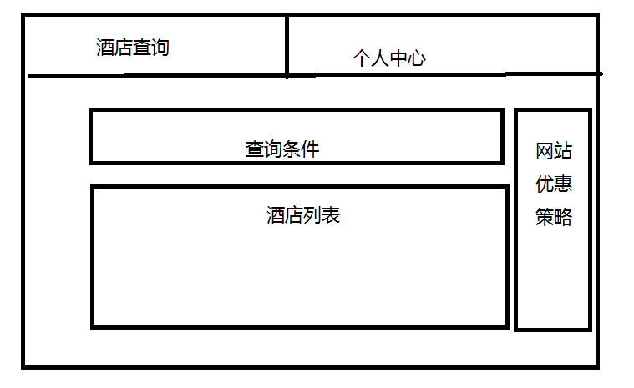

**HotelDetailUI**

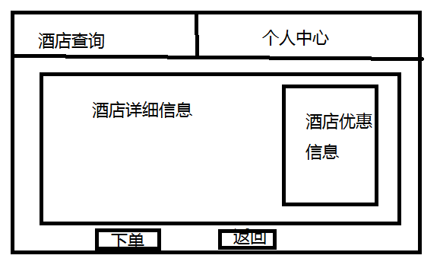

**HotelUI**

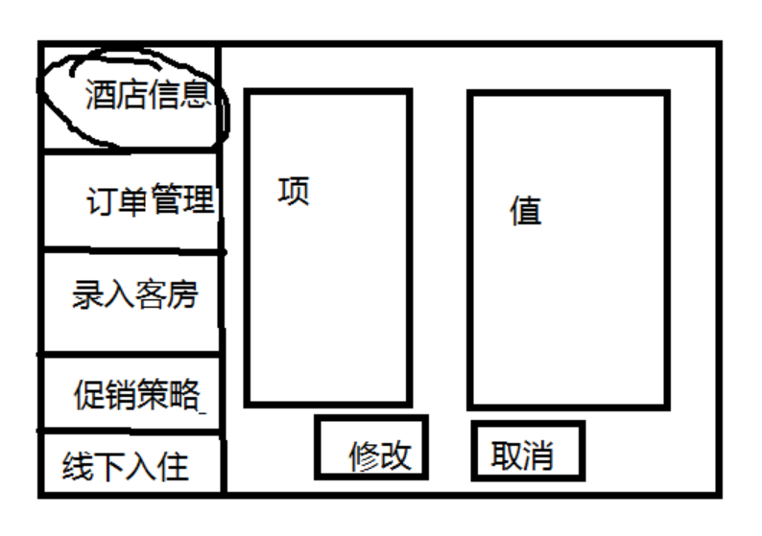

**WebHotelUI**

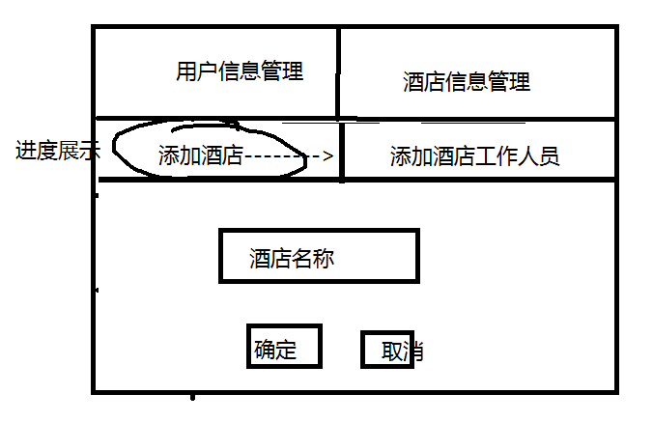

HotelBLService:

public HotelVO findByID(int hotelID);

public void update(HotelVO);

public void add(HotelVO);

public **List<Map<HotelVO,List<RoomVO>>>** find (String loc,String circle,Date begin,Date end);

//查询结果不能直接显示，还需查订单情况

**//通过RoomBLService，得到包含所有房间类型的可用房间数量**

//分类型

**//通过OfflineRecordBLService，得到所有房间类型的在该时间段的该酒店的占用数**

**//通过OrderBLService，得到所有房间类型的在该时间段的该酒店的占用数**

//相减得Room，显示Room信息 注意分为每个类型，如果某个类型数量为0，则不显示该类型；如果所有类型都为0，则不显示该酒店

//在上个查询基础上，在内存中过滤

public **List<Map<HotelVO,List<RoomVO>>>**

filterName(**List<Map<HotelVO,List<RoomVO>>>**,String name)

public **List<Map<HotelVO,List<RoomVO>>>**

filterStar(**List<Map<HotelVO,List<RoomVO>>>**,int star)

public **List<Map<HotelVO,List<RoomVO>>>**

filterScore(**List<Map<HotelVO,List<RoomVO>>>**,double low,double high);

public **List<Map<HotelVO,List<RoomVO>>>**

orderByStar(**List<Map<HotelVO,List<RoomVO>>>**,boolean isDecrease);

public **List<Map<HotelVO,List<RoomVO>>>**

orderByScore(**List<Map<HotelVO,List<RoomVO>>>**,boolean isDecrease);

public **Map<HotelVO,List<RoomVO>>**

**displayDetail(List<Map<HotelVO,List<RoomVO>>>,int hotelID)（当点击详细信息）**

public **List<Map<HotelVO,List<RoomVO>>>**

**filterOrdered(List<Map<HotelVO,List<RoomVO>>>,String username);**

//依赖于OrderBLService的findByUsername

//*************************************************************************

LocBLService

public List<LocationVO> findAll();

LocDataService

public List<LocationPO> findAll();

//****************************************************************************

CommCircleBLService

public List<CommCircleVO> findByLoc(int locID);

CommCircleDataService

public List<CommCirclePO> findByLoc(int locID);

***********************************************************************************************************************************************************************************************

HotelDataService

public HotelPO findByID(int hotelID);

public void update(HotelPO);

public void add(HotelPO);

public **List<Map<HotelPO,List<RoomPO>>>** find (String loc,String circle,Date begin,Date end);

模块5：Room

录入可用客房

**RoomUI**

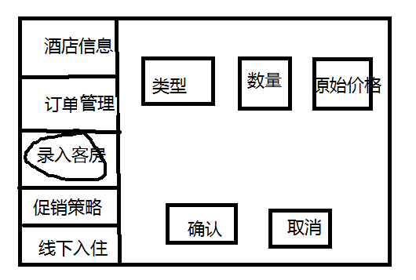

RoomBLService

public RoomVO findByHotelIDAndType(int hotelID,Type);

public LIst<RoomVO> findByHotelID(int hotelID);

public void update(RoomVO);

public **List<Map<HotelVO,List<RoomVO>>>**

**filterType(List<Map<HotelVO,List<RoomVO>>>,RoomType);**

public **List<Map<HotelVO,List<RoomVO>>>**

**filterValue(List<Map<HotelVO,List<RoomVO>>>,double low,double high);**

public **List<Map<HotelVO,List<RoomVO>>>**

**orderByValue(List<Map<HotelVO,List<RoomVO>>>);**

RoomDataService

public RoomPO find(int hotelID,Type);//没有就插入一条，价格0，数量0

public void update(RoomPO);

public void add(RoomPO);

public LIst<RoomPO> findByHotelID(int hotelID);

模块6：Staff

包括网站管理人员管理酒店工作人员、网站营销人员信息，添加酒店信息

**StaffUI**

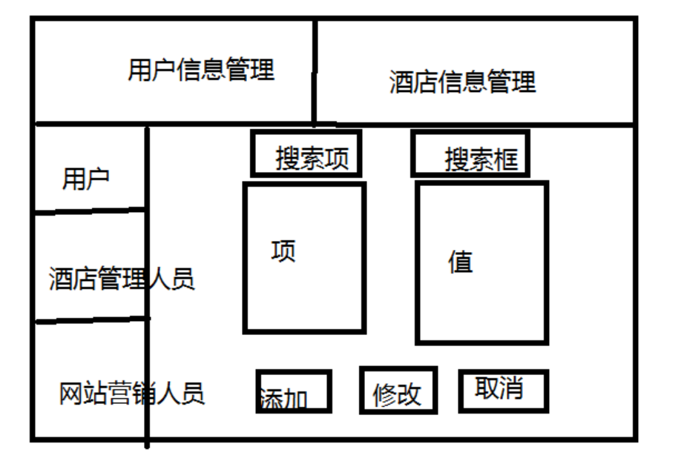

不能添加酒店管理人员信息，只能通过添加酒店实现（或者只有当选择网站营销人员时才显示添加按钮）

**HotelStaffUI**

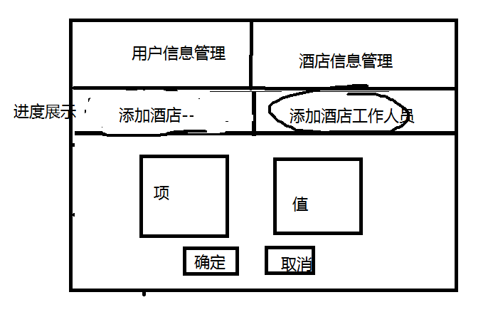

只有添加完酒店工作人员才更新酒店数据库和酒店工作人员数据库

StaffBLService

//依赖于UserBLService的修改用户信息

public void update(StaffVO);

public void add(StaffVO);

//依赖于HotelBLService添加酒店

StaffDataService

public void update(StaffPO);

public void add(StaffPO);

模块7：Credit

包括用户查看信用记录，网站营销人员信用充值

**CreditRecordUI**

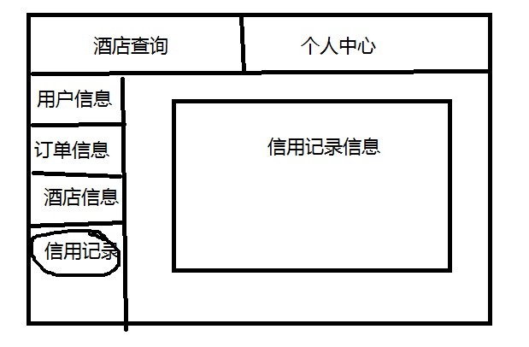

**WebCreditUI**

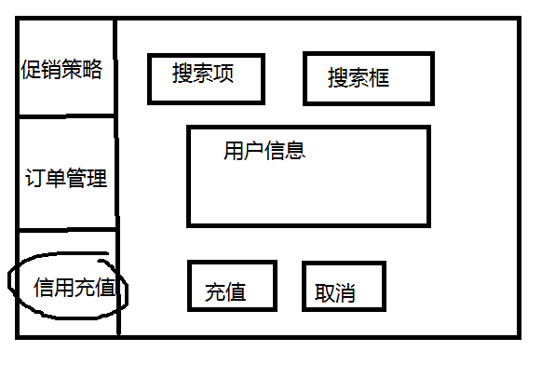

CreditRecordBLService

public List<CreditRecordVO> findByUsername(String username);

//依赖于UserBLService的findByUsername

public void add(CreditRecordVO);

//依赖于UserBLService的update

CreditRecordDataService

public List<CreditRecordPO> findByUsername(String username);

public void add(CreditRecordPO);

模块8：HotelDiscount

**酒店工作人员 制定酒店促销策略**

**HotelDiscountUI**

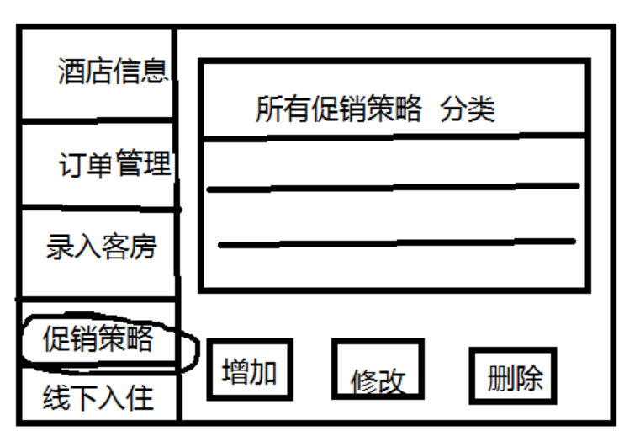

HotelDiscountBLService

public void add (HotelDiscountVO);

public void update(HotelDiscountVO)

HotelDiscountDataService

public void add (HotelDiscountPO);

public void update(HotelDiscountPO)

模块9：OfflineRecord

酒店工作人员更新线下入住信息

**OfflineRecordUI**

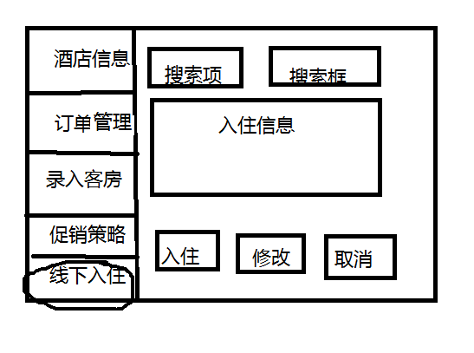

OfflineRecordBLService

public List<OfflineRecordVO> findByHotelAndTime(int hotelID,Date begin,Date end);

public void add(OfflineRecordVO);

public void update(OfflineRecordVO);

OfflineRecordDataService

public List<OfflineRecordVO> findByHotelAndTime(int hotelID,Date begin,Date end);

public void add(OfflineRecordVO);

public void update(OfflineRecordVO);

模板10：WebDiscount

**包括网站营销人员制定促销策略**

**WebDiscountUI**

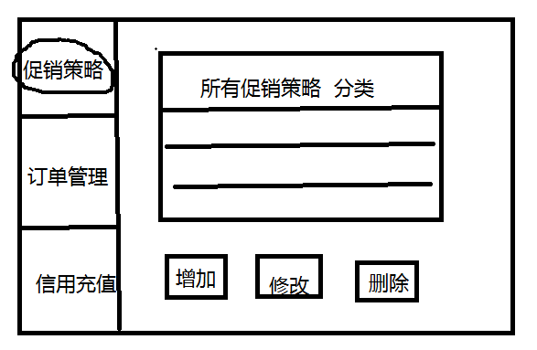

WebDiscountBLService

public void add (WebDiscountVO);

public void update(WebDiscountVO)

WebDiscountDataService

public void add (WebDiscountPO);

public void update(WebDiscountPO)

按界面划分

**LoginUI（Login）**

**RegisterNormal（Login）**

**RegisterEnterprise（Login）**

-----------

用户

**UserUI（User）**

**UserOrderUI （Order）**

**UserHotelUI（Order）**

**PlaceOrderUI（Order）**

**HotelSearchUI（Hotel）**

**HotelDetailUI（Hotel）**

**CreditRecordUI（Credit）**

--------------

酒店管理人员

**HotelUI（Hotel）**

**RoomUI（Room）**

**HotelDiscountUI（HotelDiscount）**

**OfflineRecordUI（OfflineRecord）**

------------

网站营销人员

**WebOrderUI（Order）**

**WebCreditUI（Credit）**

**WebDiscountUI（WebDiscount）**

-----------

网站管理人员

**WebUserUI （User）**

**WebHotelUI（Hotel）**

**StaffUI（Staff）**

**HotelStaffUI（Staff）**